Бекітемін:
Оқу ісі жөніндегі орынбасары: ____________________

Бөлім: | Толқындық оптика
Педагогтың аты-жөні:
Күні: | «_» ________ 20_ ж.
Сынып: 11 | Қатысушылар саны: | Қатыспағандар саны:
Сабақтың тақырыбы: | Жарықтың интерференциясы
Оқу бағдарламасына сәйкес оқыту мақсаттары: | 11.6.1.3 - механикалық және жарық толқындарының интерференциялық көріністеріне салыстырмалы талдау жүргізу;  11.6.1.4 - жұқа пленкаға түскен және шағылған жарықтардан пайда болған интерференциялық максимумдар мен минимумдарды бақылау шарттарын анықтау
Сабақтың мақсаты (SMART): | - жұқа пленкадағы интерференцияны сипаттайды  - шағылған жарықтағы max/min шарттарын анықтайды  - пленка қалыңдығы мен жарық түсінің байланысын есептейді  - интерференцияның техникадағы қолданылуын (ағарту, голография) талдайды
Құндылықтарға баулу: | «Адал азамат» бағдарламасы бойынша: Бірлік және ынтымақ.  «Бірлік бар жерде – тірлік бар» (халық мақалы).  Құндылық топтық жұмыстағы жауапкершілік пен өзара құрмет арқылы жүзеге асады.
Сабақтың барысы:
Сабақтың кезеңі / уақыты | Педагогтың әрекеті | Оқушының әрекеті | Бағалау (дескрипторлар) | Ресурстар
Сабақтың басы  6 минут  Ұйымдастыру, қызығушылықты ояту, мақсат қою | Ұйымдастыру кезеңі. Сәлемдесу, түгендеу, бағалау парағын тарату.  Білімді өзектендіру: «Ыстық орындық». Бір оқушы тақта алдындағы орындыққа отырады, сынып «Жарықтың интерференциясы» тақырыбы бойынша 4–5 сұрақ қояды.  Құндылыққа баулу: «Бірлік бар жерде – тірлік бар» (халық мақалы).  Проблемалық жағдаят: Сабын көпіршігі мен судағы мұнай дағы неге түрлі-түсті болып көрінеді?  Оқушылардың болжамдары тыңдалып, сабақтың тақырыбы мен мақсаты бірге анықталады. | Орындықтағы оқушы жауап береді, сынып жауапты толықтырады.  Болжам айтып, тақырып пен мақсатты анықтауға қатысады. | Қалыптастырушы бағалау: ауызша кері байланыс, «Бас бармақ» әдісі. | Презентация  Бағалау парағы
Сабақтың ортасы  12 минут  Жаңа білімді меңгеру | Жаңа білімді меңгеру: Түсіндірмелі әңгіме + концептуалды карта. Мұғалім негізгі ұғымдарды слайд арқылы түсіндіреді; оқушылар ұғымдардың байланысын концептуалды карта түрінде бейнелейді.  - Жұқа пленка: жоғарғы және төменгі беттен шағылған сәулелер интерференцияланады.  - Жүріс айырмасы Δ = 2dn (+ λ/2 тығыз ортадан шағылғанда).  - Оптиканы ағарту: d = λ/(4n) қабат – шағылуды жояды.  - Ньютон сақиналары, интерферометрлер.  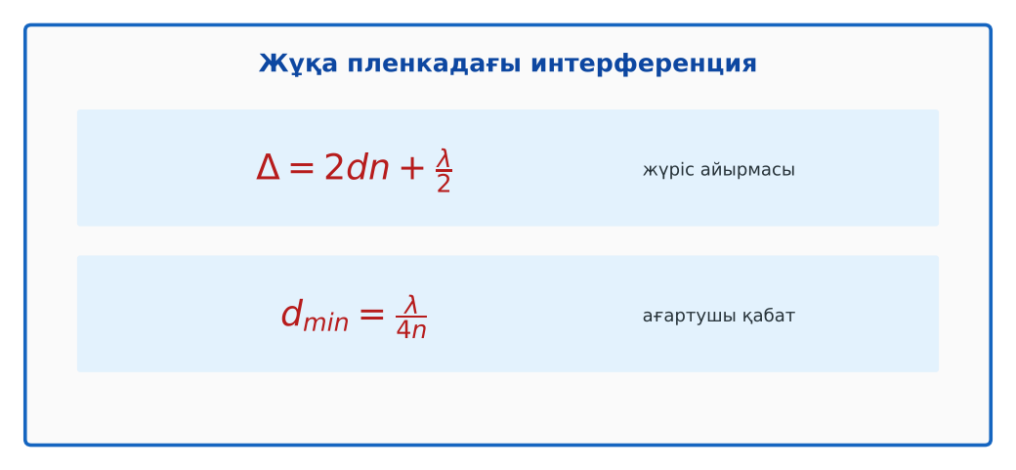  Сурет. Жұқа пленкадағы интерференция | Түсіндіруді тыңдап, концептуалды карта құрады. | Дескриптор:  - жұқа пленкадағы интерференцияны сипаттайды;  - топта/жұпта белсенді жұмыс істейді.  2 балл | Физика 11-сынып оқулығы  Презентация  PhET: https://phet.colorado.edu/en/simulations/wave-interference
Сабақтың ортасы  7 минут  Бекіту, жаттығу | «Карусель». Топтар кезекпен әр үстелдегі тапсырманы орындап, келесіге ауысады, алдыңғы топтың шешімін тексереді.  Үлгі: n = 1,38 ағарту қабаты λ = 550 нм үшін: d = 550/(4·1,38) ≈ 100 нм. | Тапсырманы орындап, шешімін талқылайды. | Дескриптор:  - тапсырманың шешімін қадамдап, дұрыс рәсімдейді.  1 балл | Жұмыс дәптері  Тапсырма карточкасы
Сергіту сәті  2 минут | «Молекулалар». Оқушылар қатты дене, сұйық, газ молекулаларының қозғалысын қимылмен көрсетеді. | Қимыл арқылы орындайды. | – | –
Сабақтың ортасы  11 минут  Деңгейлік тапсырмалар (жеке жұмыс) | Саралау «Таңдау» арқылы: оқушылар деңгейін өздері таңдайды; А деңгейін орындаған оқушы В деңгейіне өтеді.  А деңгейі (білу, түсіну) – жасыл карта.  Жұқа пленкада қандай екі толқын интерференцияланады?  В деңгейі (қолдану) – сары карта.  Сабын пленкасы (n = 1,33) қалыңдығы 100 нм. Шағылған жарықта қай λ күшейеді (k = 0)?  С деңгейі (талдау, жинақтау) – қызыл карта.  Фотоаппарат объективі неге күлгін-көгілдір реңк береді? Ағарту қабатының жұмысын түсіндір.  ЕББҚ оқушыларына: жұп-тьютор (күшті оқушымен бірге жұмыс); терминдер сөздігі (қазақша – орысша) және сызбалар. | Деңгейін таңдап, тапсырманы жеке орындайды.  Жауап кілтімен өзін-өзі тексереді. | Дескриптор:  А: шағылған жарықтағы max/min шарттарын анықтайды – 2 балл  В: пленка қалыңдығы мен жарық түсінің байланысын есептейді – 3 балл  С: интерференцияның техникадағы қолданылуын (ағарту, голография) талдайды – 4 балл | Деңгейлік карточкалар (А – жасыл, В – сары, С – қызыл)  Жауап кілті
Сабақтың соңы  7 минут  Бекіту, рефлексия, үй тапсырмасы | Бекіту: Google Forms онлайн-викторинасы (мұғалім алдын ала дайындайды). Сұрақ үлгілері:  - Ағарту қабатының қалыңдығы? (λ/4n)  - Сабын көпіршігінің түсі? (интерференция)  - Δ = 2dn – не? (жүріс айырмасы)  Google Forms: https://forms.google.com/  Құрылғы жетіспесе – қағаз нұсқасы.  Рефлексия: «Бағдаршам» – жасыл – бәрін түсіндім; сары – сұрағым бар; қызыл – көмек керек.  Үй тапсырмасы (сараланған):  - А: 3 есеп.  - В: Сабын пленкасындағы түстерді бақылау.  - С: Голография туралы. | Викторинаға жауап береді.  Бағалау парағындағы балын қосып, өзін-өзі бағалайды.  Рефлексия жасайды, үй тапсырмасының деңгейін таңдайды. | Дескриптор:  - викторина сұрақтарының кемінде 80%-ына дұрыс жауап береді – 3 балл  Шкала (10 балл): 9–10 «Өте жақсы», 7–8 «Жақсы», 5–6 «Қанағаттанарлық», 0–4 «Қолдау қажет» | Google Forms (QR-код)  Рефлексия материалдары  Kundelik.kz – үй тапсырмасы
Саралау, ЕББҚ қолдау, бағалау және қауіпсіздік
Саралау | ЕББҚ оқушыларына қолдау | Бағалау | Денсаулық және қауіпсіздік
Тапсырма арқылы: А, В, С деңгейлік карталар.  Таңдау арқылы: оқушы деңгейін өзі таңдайды.  Қолдау арқылы: Түсіндірмелі әңгіме + концептуалды карта, жұп-тьютор.  Қабілетті оқушыларға: С деңгейі, PhET/қосымша зерттеу. | Оқу қиындығы: жұп-тьютор (күшті оқушымен бірге жұмыс).  Көру/есту қабілеті: белсенді рөл беру (уақыт сақшысы, материал таратушы).  Зейін тапшылығы: белсенді рөл беру (уақыт сақшысы, материал таратушы). | Бағалау парағы (10 балл), дескрипторлар, өзін-өзі және өзара бағалау, онлайн-викторина, рефлексия. | Сергіту сәті, көзге арналған үзіліс, интерактивті тақтамен жұмыс уақытын шектеу, сыныпты желдету.
Деңгейлік тапсырмалардың жауап кілті
Деңгей | Дұрыс жауап
А | Жоғарғы және төменгі беттен шағылған.
В | 2dn + λ/2 = λ → λ = 4dn ≈ 532 нм (жасыл).
С | Қабат жасыл үшін есептелген; шеткі (қызыл, күлгін) түстер толық жойылмай шағылады.
Сандық ресурстар (QR-кодтар)
PhET – симуляция  https://phet.colorado.edu/en/simulations/wave-interference   | Google Forms – викторина  https://forms.google.com/   | Bilimland – видеосабақ  https://bilimland.kz/   | OPIQ – цифрлық оқулық  https://www.opiq.kz/  

